全国大学生网络商务创新应用大赛苏州大学宣讲会在我院胜利召开
12月11日，中国互联网协会建行“e路通”杯第三届全国大学生网络商务创新应用大赛苏州大学宣讲会暨苏州大学商学院与金莱克电气股份有限公司联合参加该赛事的合作协议签字仪式在苏州大学商学院学术报告大厅隆重举行。大赛组委会李媛媛女士、苏州大学商学院副院长党委副书记杨青先生、金莱克国内营销部总经理沈月其先生，国内营销部副总经理王瑛女士、中国建设银行苏州分行电子银行产品部经理沈烨先生、淘宝网淘宝大学资深讲师陈国军先生，西祠胡同苏州市场经理赵峰先生、苏州大学商学院团委丁良超，苏大商学院电子商务系孙耀、洪璧等各位教师出席了宣讲会。
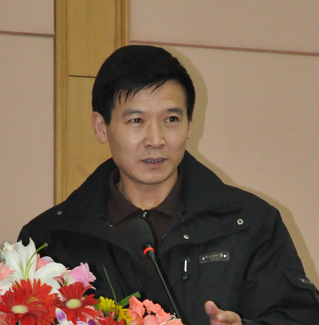
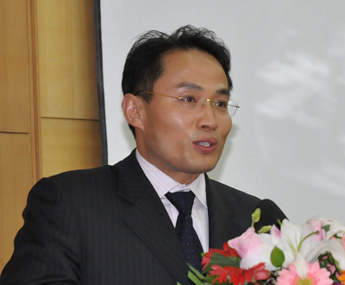
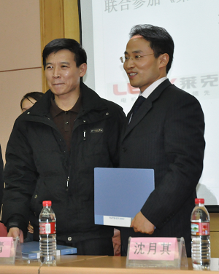
首先由商学院领导杨青书记致词，杨书记指出，为了培养学生的创新能力，学院一贯积极鼓励和支持学生参加各类全国性的创新创业大赛，感谢金莱克电气股份有限公司对本项赛事的支持，也希望有更多的同学报名参加本次大赛。接着由金莱克电气股份有限公司的沈月其经理致词，沈经理为大家介绍了金莱克作为全球最大的吸尘器制造商，它的发展历程，鼓励同学们运用掌握的电子商务理论知识，切实地解决企业的实际营销问题，并预祝同学们能在比赛中获得好成绩。随后，学院与金莱克电气股份有限公司进行了隆重的签约仪式。
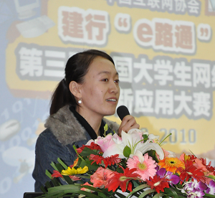
接着进入了主题宣讲，首先由互联网协会的李媛媛女士致辞，她为同学们介绍了本次大赛的背景、目的及企业对人才的需求，通过大赛，可以为企业培养和输送优秀的大学毕业生。
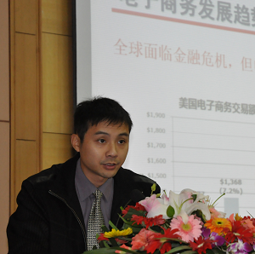
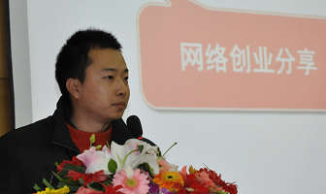
接着中国建设银行苏州分行电子银行产品部经理沈烨先生为同学们介绍了建行电子银行的应用和业务以及建行本次大赛的题目，使同学们对电子银行有了进一步的了解。
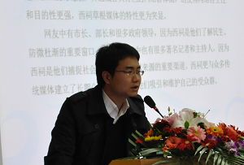
随后，淘宝网淘宝大学资深讲师陈国军先生向大家介绍了他在淘宝创业的经历，生动的语言描述吸引了在座的各位同学，他用自己的亲身经历鼓励大家要好好学习知识，在以后的创就业路途中勇敢的往前走，不要惧怕困难，博得了场下同学的掌声一片！
之后，西祠胡同苏州市场经理赵峰先生又为大家介绍了网络社区的功能和营销特色，为大家拓展了思路。
最后，上届比赛得奖选手代表吴楚楚同学走上讲台与同学们分享了她的比赛经验。
在最后的互动环节中，同学们踊跃回答企业带来的各种问题，把活动的气氛带到了高潮，至此，建行“e路通”杯全国大学生网络商务创新应用大赛苏州大学宣讲会圆满闭幕。

